Sud-Ouest du 28 avril 2018

Enquête sur la santé en Libournais : quels remèdes ?

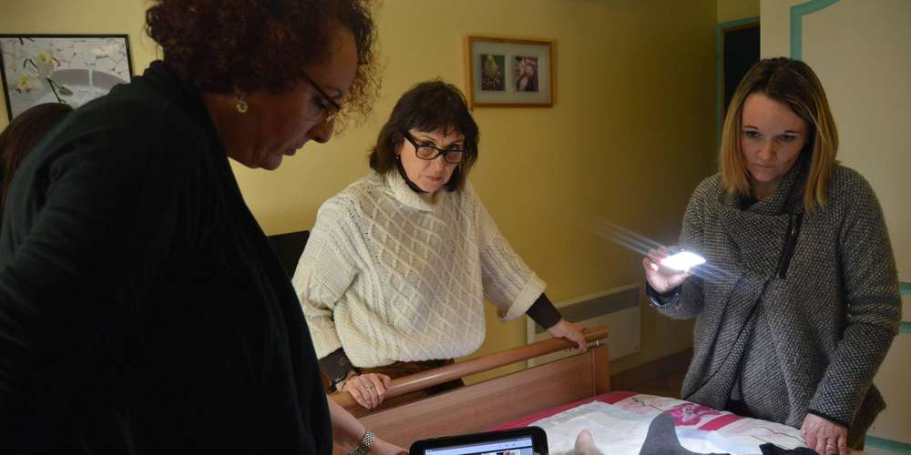
La télémédecine se déploie déjà dans le Blayais. J. P.

Dix-huit acteurs du territoire signent lundi un contrat local de santé pour développer des actions concrètes.

Même si l’arrondissement de Libourne ne ressemble pas à un désert médical, l’évolution de l’offre de soins est jugée préoccupante, voire critique. D’où l’initiative de la sous-préfecture de Libourne, en septembre dernier, de lancer, avec l’Agence régionale de santé (ARS), un grand diagnostic de territoire pour aboutir à un contrat local de santé (CLS).

« Le CLS, c’est une question de coordination et de lisibilité de l’offre locale. Beaucoup d’acteurs ne se connaissent pas ou ne connaissent pas leurs actions. L’usager et son parcours de soins, d’une structure à une autre, ne doit pas en pâtir », explique Xavier Beillevaire, responsable du pôle Est pour l’ARS Gironde.

Dix-huit partenaires (1) s’engageront officiellement ce lundi pour développer des actions communes très concrètes. De grandes lignes de réflexion ont été définies (le parcours de santé, l’offre de soins, les habitudes de vie, le parcours de santé mentale), mais le gros chantier sera de déterminer de nouvelles synergies et surtout des mesures pratiques. « Les solutions doivent émaner du territoire », insiste Xavier Beillevaire. Au-delà des grands partenaires signataires, les travaux associeront d’autres intervenants comme les centres communaux d’action sociale, les associations d’aide à domicile, les bailleurs sociaux.

S’adapter aux besoins réels

« Les mesures seront clairement adaptées aux besoins réels de la population », affirme Manon Loison, coordinatrice du contrat local de santé, piloté par le Pôle d’équilibre territorial du Grand Libournais. Pour garantir leur réussite, une vingtaine d’actions seulement seront déployées pendant cinq ans. « L’objectif est de conforter l’existant. Beaucoup de dispositifs sont déjà en place mais manquent de reconnaissance. » Ou de moyens.

La permanence d’accès aux soins de santé proposée par l’hôpital depuis 2013 pourrait s’étendre partout sur le territoire. « Une partie de la population se trouve dans une précarité telle que même se déplacer jusqu’à Libourne est impossible. » Alors pourquoi ne pas multiplier les permanences délocalisées ?

Le CLS devrait aussi renforcer le Réseau santé social jeunes du Libournais. Cette association intervient auprès des jeunes isolés en milieu rural. La baisse des financements publics et le manque de soutien des collectivités locales menacent son existence. Mais tous les acteurs conviennent de son utilité.

Selon l’ARS, « le système de santé est très hospitalo-centré et se concentre sur le curatif. Or, l’étude a montré que la qualité des soins n’est qu’une partie des déterminants de santé. Les habitudes de vie, l’habitat, l’environnement ont un impact. De gros progrès sont à faire sur la prévention. »

- L’ARS, les collectivités territoriales (Communautés de communes, Département et Région), les syndicats des pharmaciens, des dentistes et des kinésithérapeutes, le centre hospitalier de Libourne, la caisse primaire d’assurance maladie, la caisse d’assurance retraite, la mutualité sociale agricole, l’Éducation nationale.

